
В солнечные осенние деньки трудно усидеть дома. Так и хочется отправиться на прогулку за город или в парк, или погонять на велосипеде. И совсем не хочется думать о том, что осенью дорога от дождя, заморозков или, просто, опавших листьев становится скользкой.
Покрываются тонкой коркой льда водоёмы, всё раньше начинает темнеть, даже детские площадки таят в себе некоторые опасности.
Когда уже сложилась опасная ситуация, не будет никакой пользы от напоминаний и вскриков: “будь осторожен”, “делай аккуратно”, “не бегай там”, “слезь”, “спустись…” Нужно просто изучить все осенние опасности, и приучить себя к определённым правилам поведения в них, чтобы не попасть в безвыходное положение и не получить травму.
5 самых опасных ситуаций осенью
До новогодних каникул, которые снятся травматологам в страшных снах, еще далеко, но расслабляться нельзя. Риск попасть в больницу в межсезонье очень высок и не всегда связан с простудными заболеваниями.
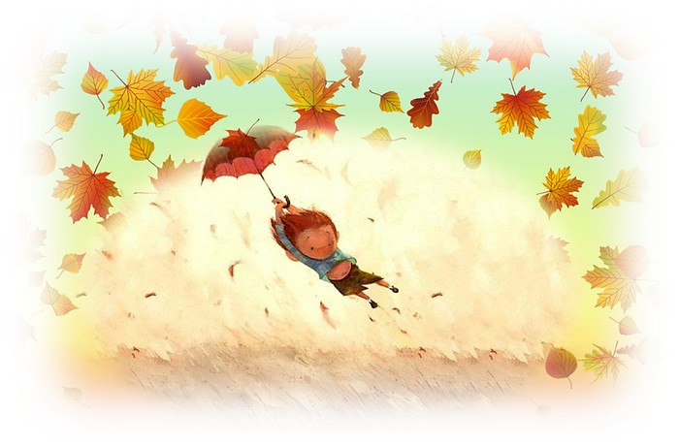
С наступлением осени количество людей, обратившихся в травмпункты с ушибами, переломами и даже черепно-мозговыми травмами, возрастает в 2-3 раза. Как не пасть жертвой осеннего травматизма рассказывает Юрий Глазков доктор по суставам, ведущий специалист в области спортивной травматологии.

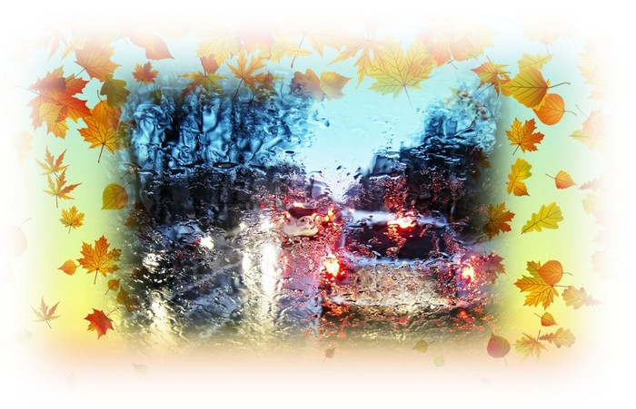
Автомобильная езда
Осенью часто идут дожди, и утром нередко дорога скользкая из-за гололеда. Туман ограничивает видимость водителей. Тормозной путь может быть достаточно большим, потому что далеко не все еще переобулись в зимнюю резину. Все это обусловливает травматизм на дорогах. Осенью, переходя дорогу, нужно проявлять максимум осторожности. Не стоит лишний раз выходить на проезжую часть, если есть возможность идти по тротуару. Не нужно бежать через дорогу в 10 метрах от перехода. Даже идя по переходу, стоит внимательнее, чем летом, смотреть по сторонам, потому что многие водители игнорируют пешеходов, и кто-то в силу вышеописанных причин может попросту не успеть затормозить.
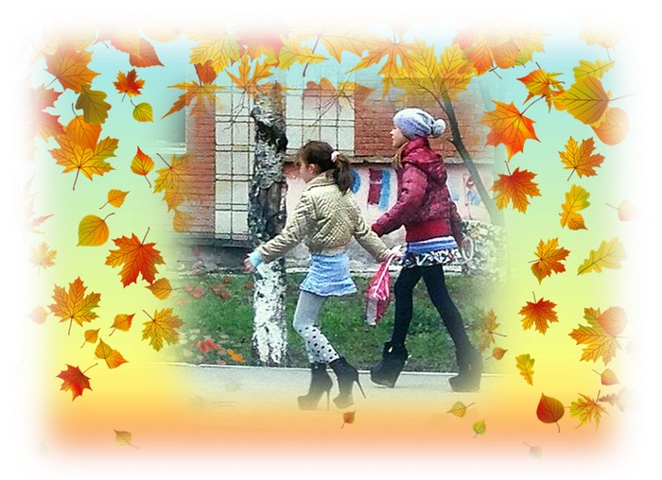
Темнеет уже рано, поэтому вечером надо носить одежду со светоотражающими элементами или прикреплять к ней светоотражающие значки. Тогда переход дороги станет более безопасным.

Падения
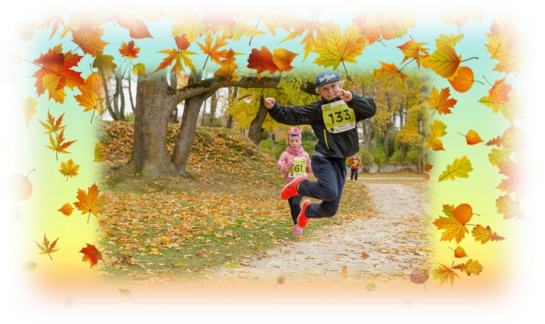
Осенью из-за дождя, а в конце сезона из-за первого снега становится скользко, поэтому увеличивается количество травм от падений. Падают все: те, кто идет в школу, вышел на пробежку или просто решил сходить в гости к соседу. Риск травматизма увеличивается при неправильном выборе обуви. Если зимой все стараются обуть ботинки или сапоги с рифленой подошвой, то осень многие недооценивают внешние факторы. Погода уже стоит почти зимняя, а обувь остается легкой, скользкой и не всегда удобной. Утром толпы людей бегут на работу, в школу, в садик. А ведь утро – как раз то время, когда может наблюдаться морозная погода и легкий гололед. Несмотря на это, многие продолжают носить туфли или ботильоны на высоком каблуке (либо надевают кроссовки, у которых подошва слишком скользкая). Если при этом идти быстро, риск падения увеличивается.

Спорт
В конце осени люди начинают заниматься зимними видами спорта в тех регионах, где к этому времени выпадает снег и появляется лед (либо, истосковавшись по зиме, стремятся туда, где снег и лед искусственные). Лыжи, коньки и прочие развлечения – это весело, но опасно. Эти виды спорта относятся к числу самых травматичных из-за риска ушибов и переломов.
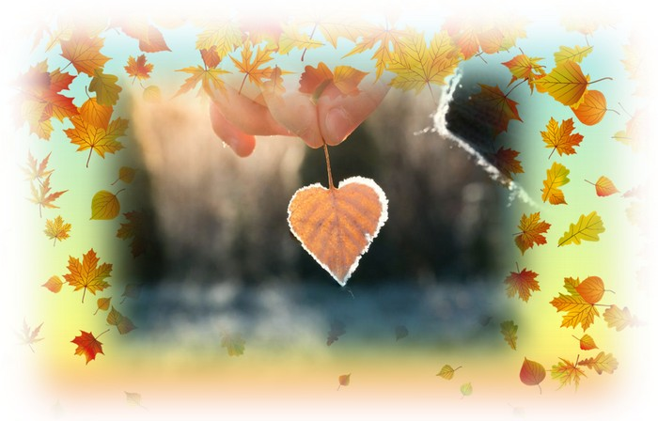
Но даже без снега и дождя в парке, куда люди выходят на пробежку, привычная тропинка может оказаться покрытой толстым слоем листвы, на которой легко поскользнуться и упасть.

Холод
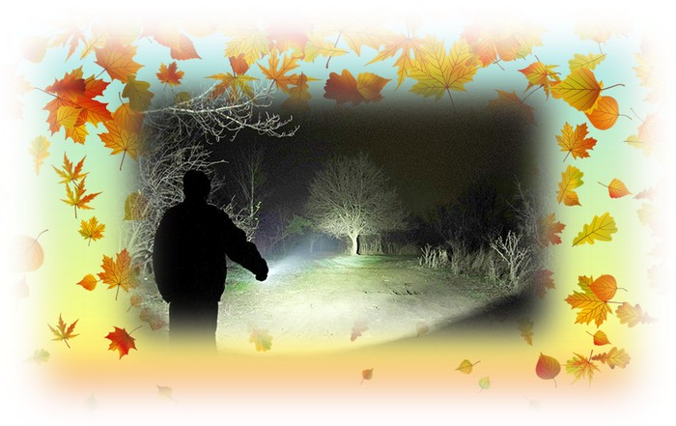
Чем ближе конец осени, тем чаще встречаются обморожения и ознобления. Ближе к зиме их доля в общем числе травм достигает 15%. Чтобы получить ознобление конечности, собственно и мороз не нужен – достаточно температуры +4 градуса и чуть ниже. Способствует этому и высокая влажность воздуха, которая нередко наблюдается осенью. Обморожение следует лечить как можно быстрее. Конечность нужно поместить в теплое место, но согревание должно быть постепенным. При несильном обморожении можно растереть руку или ногу шерстяной тканью, выпить горячего чая. Вопреки распространенному заблуждению, нельзя растирать обмороженную часть тела снегом – пользы это не принесет.
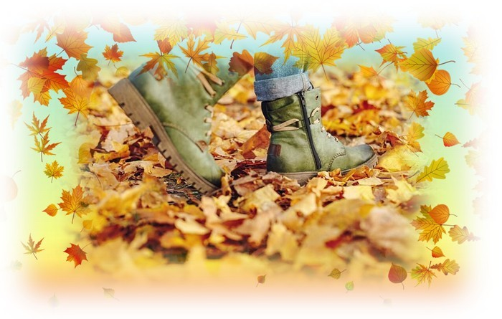
Что делать, чтобы не оказаться в травмпункте?
- Носить обувь с нескользкой подошвой.
- Если ходите в темноте, брать с собой фонарик (лучше не использовать фонарик на телефоне).
- Осторожно переходить дорогу – не рассчитывайте, что водители вас хорошо видят и/или всегда соблюдают правила дорожного движения.
- В гололед не спешить, ходить медленно и осторожно. Лучше опоздать, чем попасть в больницу.
- Спускаясь по лестнице или выходя с транспорта, приподнимать полы своей длинной одежды, чтобы хорошо видеть ступеньки. Да и другим на подолы наступать опасно – и человека подвергнешь опасности, и сам можешь не выйти, а выпасть из автобуса.
- Поздней осенью уже бывает опасно ходить под крышами, где могут быть сосульки.
- Если падение неизбежно, напрягите мышцы и попытайтесь упасть на бок.
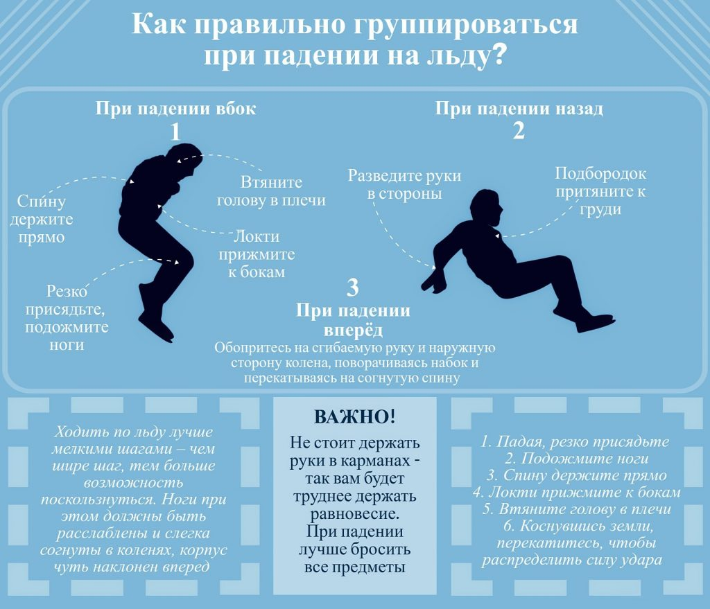
- Если вдруг падаете с лестницы, прикрывайте голову руками. При получении травмы нужно сразу обратиться к врачу-травматологу, особенно, если вы наблюдаете сильный отек, боль, неестественное положение конечности: застарелые переломы и вывихи лечатся тяжело. Не стоит сидеть дома и ждать, пока смещенные кости неправильно срастутся.
